**Фрагмент НОД в рамках тематической недели памяти**

**«Блокадный хлеб»**

**Воспитатель Сысоева Е.Н.**

**Дата проведения: 27.01.2020 г.**

|  |
| --- |
| Цель: Формировать потребность в получении исторических знаний. Закрепить знания о хлебе. Расширить представления детей о подвиге нашего народа в годы Великой Отечественной войны. Упражнять в умении раскрашивать. Воспитывать уважение к ветеранам Великой Отечественной войны, к хлебу.  Руки у человека такие удивительные! С их помощью люди могут: (дети перечисляют дела, которые без человеческих рук выполнить невозможно). Но дел так много, а рук у человека только две. Всех дел двумя руками не переделаешь. Тогда люди договорились между собой:  - Я буду для тебя готовить, а ты построй для меня дом.  -Я починю твою обувь, а ты вылечи моего сынишку.  С тех пор так и повелось. Каждый взрослый человек обязательно делает что-нибудь для других людей. Причём занимается этим почти каждый день, кроме праздников и выходных дней.  Чтобы выполнить свою работу хорошо, необходимо специально учиться. Всех людей занимающихся одним ремеслом, называют специальным словом. Например, всех кто печёт для людей хлеб, называют пекарями. Кто выращивает и занимается сбором зерновых культур, называют хлеборобами. Из зерен пшеницы и ржи получают муку, а мука необходима для выпечки хлеба.- Есть в русском языке слово, которое трудно найти в других языках. Это слово «хлебосольство».- Как вы думаете, что обозначает это слово? (рассуждения детей).В старину самыми ценными продуктами, для простого человека, были хлеб, да соль. Приглашая на пиршество, на Руси говорили: «Заходите на хлеб-соль». В наше время приветствуют сидящих за столом словами «Приятного аппетита!» ; в старину в таком случае говорили «Хлеб да соль!», причем этой формуле придавали особое значение, полагая, что она отгоняет нечистую силу и всякое зло. Дома же, славящиеся своим гостеприимством и щедростью, до сих пор называют «хлебосольными».Наши предки очень бережно относились к хлебу. Они считали, что человек, уронивший кусочек хлеба, должен поднять его, попросить у него прощенья и обязательно поцеловать. Такое уважение к хлебу было потому, что хлеб всегда являлся символом нелёгкого труда. С хлебом и солью до сих пор встречают важного гостя. Например, представителей иностранных держав у трапа самолета. Он должен отломить кусочек хлеба, посолить его и съесть. Это также означает, что он вступил с ними в дружеские отношения и готов съесть вместе с ними «пуд соли» , т. е. разделить все их беды и заботы. Согласно русской традиции, хлебом и солью встречают родители жениха и невесту. Картинки по запросу детЯм о традициях про хлебПо  старинному  обычаю  хлеб  и  соль  преподносят  новоселам  при  въезде  в  новый  дом  или  в  квартиру  вместе  с  ключами  от  дома.  Этим  выражается  пожелание  счастья  в  новом  доме,  а  хлеб  это богатство и изобилие.  Картинки по запросу детЯм о традициях про хлеб  Существуют приметы:  - Всегда нужно делиться хлебом, даже последним куском, — в таком случае хлеба в доме всегда будет много, а это означает, что жизнь семьи будет богатой.  - Если во время праздничной еды кусок хлеба выпадет из рук, то это значит, что вскоре прибудет почетный гость. - Последний кусок хлеба берет девушка – по примете у нее будет красивый муж. - Те, кто любит, есть корки и горбушки считаются удачливыми и счастливыми людьми.– Собирающемуся в дорогу, обязательно давали с собой хлеб. Не только для утоления голода в пути, но и в качестве оберега. Считается, что буханка хлеба из дома способна защитить от неприятностей в дороге.  C:\Users\Asus\AppData\Local\Microsoft\Windows\Temporary Internet Files\Content.Word\20200124_152727.jpg Большую ценность хлеб имел в годы Великой Отечественной войны. Она началась 22 июня 1941 года в 4 часа утра. Фашистская армия была хорошо вооружена, победила некоторые европейские страны и хотела победить нашу Родину. Многие города нашей страны оказали врагу достойный отпор. Среди них город Ленинград. Фашисты окружили его со всех сторон. Они никому не давали выйти и зайти в город. Блокада длилась страшных 900 дней с8 сентября 1941 года по 27 января 1944 года. Тяжелое испытание выпало жителям города. Каждый день были бомбёжки. Люди ходили на реку по воду. Дома отапливать было нечем. Лекарств лечить людей тоже не было. Был голод. Жителям выдавали в день 125 грамм хлеба.  C:\Users\Asus\AppData\Local\Microsoft\Windows\Temporary Internet Files\Content.Word\20200124_091725.jpgНаши солдаты проявляли мужество, героизм, отвагу, храбрость, смелость для того, чтобы как можно быстрее освободить защитников Ленинграда. Руководил боевыми действиями маршал Г. К. Жуков. Герои были награждены орденами. Многие герои погибли в боях. Есть обычай чтить их память минутой молчания. Им установили памятники по всей стране. Сегодня еще живы те, кто воевал много лет назад. Сейчас они совсем старенькие их называют ветеранами. В день победы они надевают все военные награды, собираются вместе на парады по всей стране, чтобы вспомнить годы войны.  C:\Users\Asus\AppData\Local\Microsoft\Windows\Temporary Internet Files\Content.Word\20200124_091109.jpg |
|  |

**Цель:** Познакомить детей с традицией хлебосольства на Руси.

**Задачи:**

Учить детей различать злаковые культуры (рожь, пшеница).

Закреплять знания детей о труде хлеборобов.

Воспитывать бережное отношение к хлебу, как одному из главных богатств **Оборудование**: каравай хлеба с солью на подносе, зёрна и колоски пшеницы и ржи на подносах, презентация «Как хлеб на стол пришёл», мука ржаная и пшеничная, хлеб ржаной и пшеничный.

**Ход образовательной деятельности.**

Пальчиковое упражнение

«Чу-чу-чу – я зерно молочу.    (Дети стучат кулачками друг о друга)

«Чу-чу-чу – жернова кручу. (Потирают ладони вращающими движениями)

«Чу-чу-чу» - муку получу.        ( Щелкают пальчиками)

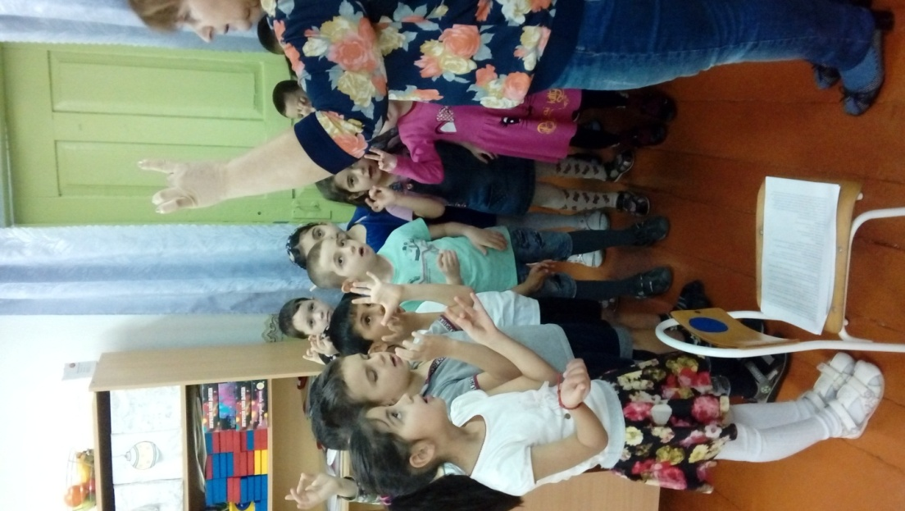

**\*\*\*\*\*\*\***

**« Пекарь»**

Пекарь, пекарь из муки     **(выполнять движение -**

Испеки нам колобки.                  **печем пироги)**

Да сушки – Ванюшке,          **( соединить большой и**

Да баранки – Танюшке,       **указательный палец на каждой руке отдельно)**

Да крендель – Маришке.

***ПАЛЬЧИКОВАЯ ГИМНАСТИКА***

***ПО  ТЕМЕ «ХЛЕБ»***

1. **Божья коровушка**

Божья коровушка, Полет на облачко.  (рукой изображают брюшко божьей коровки)

Принеси нам к осени,

Мы тебя попросим:  ( сверху брюшка поглаживают другой рукой)

В огород – бобы,

В лес – ягоды, грибы,

В родник – водицу,

В поле – пшеницу. ( поочередно загибают пальцы)

1. **Тесто**

Тесто ручками помнем (сжимаем и разжимаем пальчики)

Сладкий тортик испечем (как будто мнем тесто)

Серединку смажем джемом (круговые движения ладошками по плоскости стола)

А верхушку сладким кремом

И кокосовую крошкой

Мы присыплем торт немножко ( сыплем «крошку» пальчиками обеих рук)

А потом заварим чай

В гости друг – друга приглашай.

1. **Колосок**

Золотистый колосок, кто тебе расти помог?

Теплый ветер, майский гром,

Солнце в небе голубом.

1. **Испечем пирожки и плюшки**

Мама пироги печет, заинька не отстает

Пальчики стараются – плюшки получаются.

На дощечке нет уж места ( руки в сторону, сжимает пальцы)

Мама снова месит тесто (месим)

Отдохни, - сказала мама.

1. **Пироги**

Мы печем пшеничные пироги отличные (движение «печем пироги»)

Кто придет к нам пробовать пироги пшеничные?

Мама, папа, брат, сестра   (поочередно соединять пальцы правой руки с пальцами левой,

                                                           начиная с большого)

***ПОСЛОВИЦЫ  ПО  ТЕМЕ «ХЛЕБ»***

* Хлеб всему голова
* Хлеб да вода – богатырская еда
* Хлеб ржаной  - наш батюшка родной
* Нет хлеба – нет обеда
* Много снега – много хлеба
* Хлеба надо брать столько, сколько съешь

***ЧИСТОГОВОРКИ  ПО  ТЕМЕ «ХЛЕБ»***

* «Хорош пирожок – внутри творожок»
* «Шла Саша по шоссе и сосала сушку»
* «Жок-жок-жок – это пирожок»
* «Жок-жок-жок – кушай Женя пирожок»
* «Шки-шки-шки – мама жарит пирожки»
* «Шки-шки-шки – мы любим пирожки»
* «Чи-чи-чи – пекутся в печке калачи»
* « Чи-чи-чи -  мы любим калачи»
* «Чи-чи-чи – на праздник будут калачи»

***ЧИСТОГОВОРКИ  ПО  ТЕМЕ «ХЛЕБ»***

**\*\*\*\*\*\*\*                                                             \*\*\*\*\*\*\***

«Бублик, баранку, батон и буханку

« Саша шустро сушит сушки

  Пекарь из теста испек спозаранку»

Саша высушил штук шесть

И смешно спешат старушки

«Испекла Иришка куклам по коврижке

Сушек Сашиных поесть»

Нравятся коврижки Гришке и Маришке»**\*\*\*\*\*\*\***

«Испекла Танюшка вкусные ватрушки

В муке у Танюшки даже нос и ушки»  